DECLARAÇÃO

Declaramos para os devidos fins que, Nome da empresa, CNPJ sob nº CNPJ, é empresa associada à Associação Comercial, Industrial, Agropecuária e Serviços de Divinópolis (Acid) e que nome do(a) proprietário(a) ou do (a) sócio(a), CPF CPF, é proprietário(a) ou sócio(a), de acordo com a cópia anexa do Contrato Social da Empresa, e está apta(o) a receber o desconto no(a) Nome da instituição de ensino, conforme convênio firmado com a Acid.

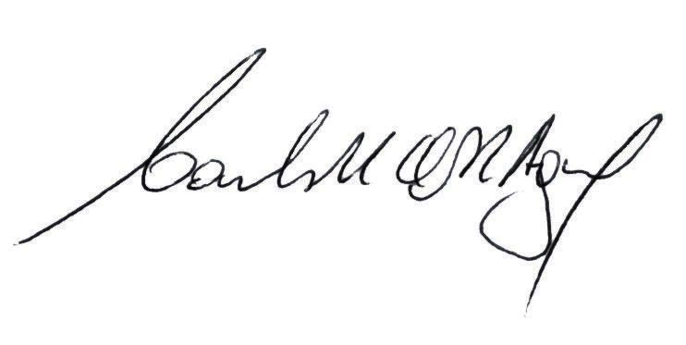
Nome completo e assinatura do responsável legal

Carimbo da empresa

Local, dia, mês e ano.

